МКДОУ «Детский сад № 1п.Алексеевск»

Конспект занятия
во второй младшей группе №2 «Открытка для папы»

воспитатель
Попова Оксана Геннадьевна

2020 год.
Цель: изготовление открытки в подарок.
Задачи:
учить создавать открытки своими руками и красиво их оформлять;
развивать у ребенка самостоятельность, аккуратность в работе, усидчивость, умение доводить начатое до конца;
воспитывать внимание и заботу к близким людям;
Материалы: цветной двухсторонний картон, на котором нарисован шаблон кружки, силуэты человечков из разных родов войск ( танкист, лётчик, моряк, медсестра, радист и т.д), стихотворение, клей, кисти, салфетка.
Ход занятия
— Ребята, к нам в садик пришла открытка (воспитатель показывает открытку).
Послушайте, что в ней написано:
С днем мужским спешу поздравить,
Мужества вам пожелать.
Чтоб за всех родных близких
Вы стеной могли стоять.
Пусть обходят стороною
Беды, горе и печаль.
С верой чтоб и оптимизмом
Вы всегда смотрели вдаль.
Быть мужчиной настоящим
Пожелаю всегда вам.
Другом верным и надежным,
Джентльменом — в кругу дам.
— Про кого это стихотворение? (ответы детей) Правильно, про мужчин: сильных, добрых, а Ваши папы сильные, смелые, добрые? (ответы детей)
Скоро праздник всех мужчин-пап. Ребята, а давайте мы сегодня сделаем поздравительную открытку для своего папы? (ответ детей)
У каждого из Вас есть силуэт кружки, которая нарисована на картоне, какого она цвета, у тебя, Амилина? У тебя, Ева?
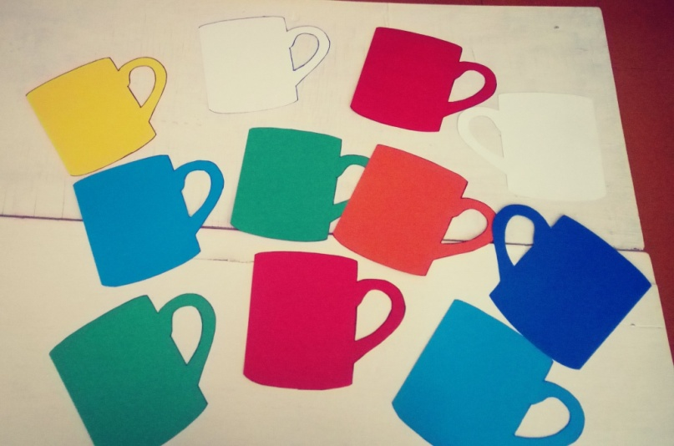
Ответы детей
—Сейчас Вы будите ее украшать. У каждого из Вас на тарелочке лежат фигурки - человечки из разных родов войск ( танкист, лётчик, моряк, медсестра, радист и т.д).
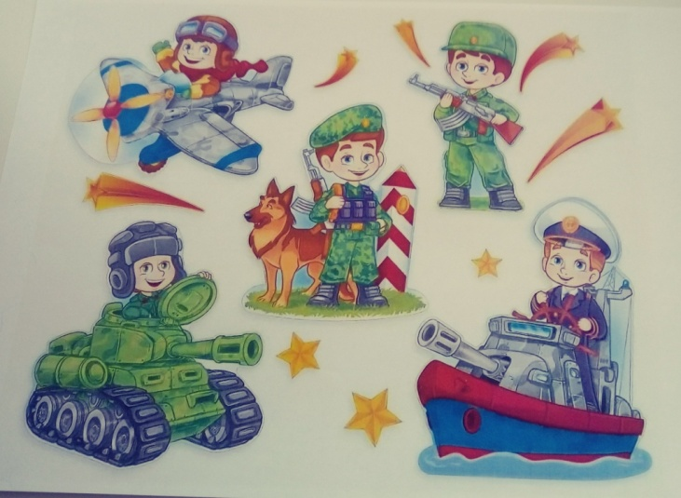
Этими фигурами нужно украсить свою кружку. Сначала намазываем клеем фигуру и приклеиваем ее к кружке ещё можно добавить звёздочки, а на другую сторону кружки вы приклеите стихотворение.
Молодцы ребята!
Потрудились, а теперь давайте отдохнем и сделаем физкультминутку:
Физминутка Семейная зарядка
Осенью, весною,
Летом и зимой.
Мы во двор выходим
Дружною семьёй.
Встанем в круг, и по порядку
Каждый делает зарядку.
Мама руки поднимает.
Папа бодро приседает.
Повороты вправо-влево
Делает мой братик Сева.
А я сам бегу трусцой
И качаю головой.
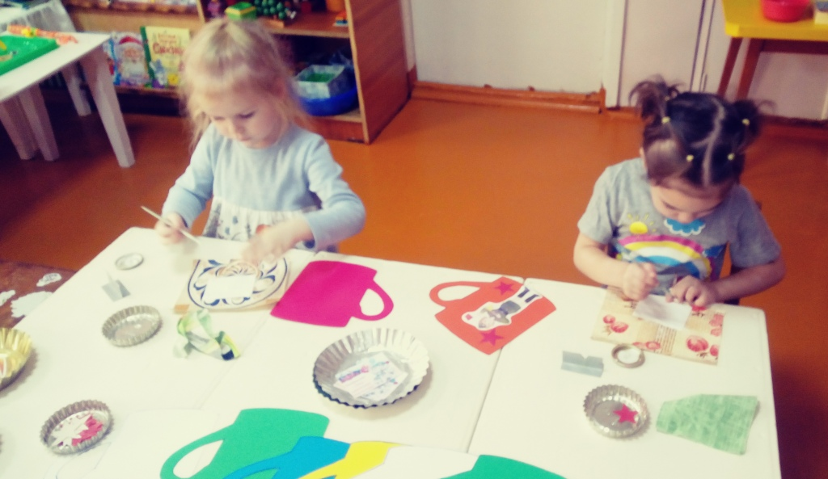
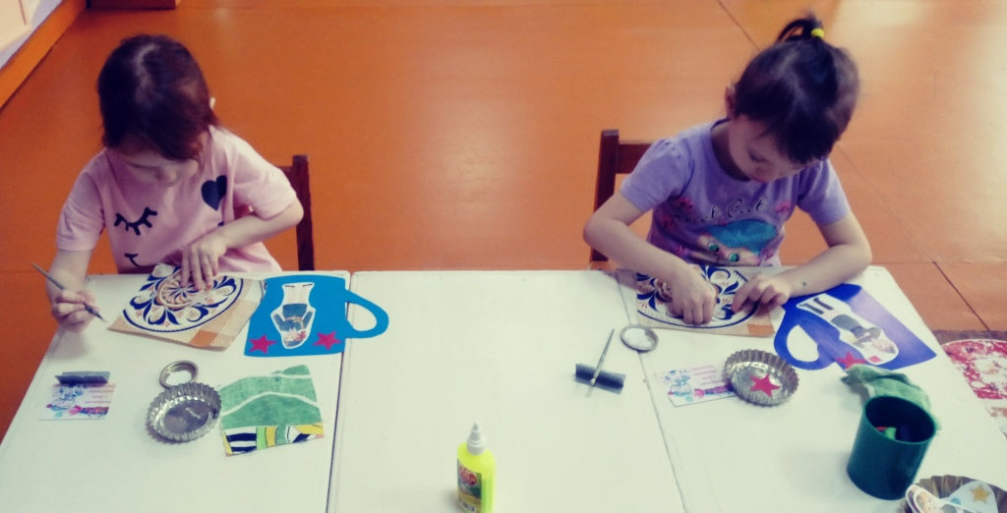
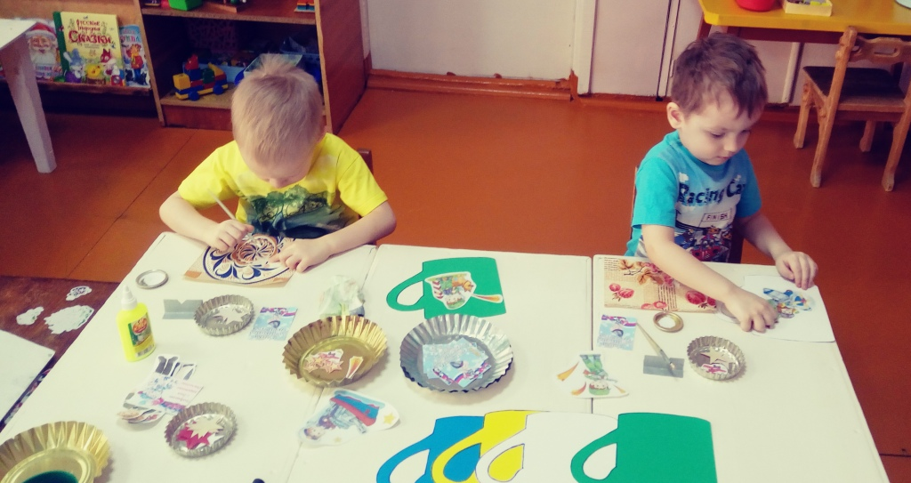

(Дети выполняют соответствующие движения)
— Отдохнули и продолжим делать подарок папе. Переверните свою открытку на другую сторону и приклейте стихотворение.
Затем Ваши открытки должны высохнуть, для того чтобы их можно было подарить.
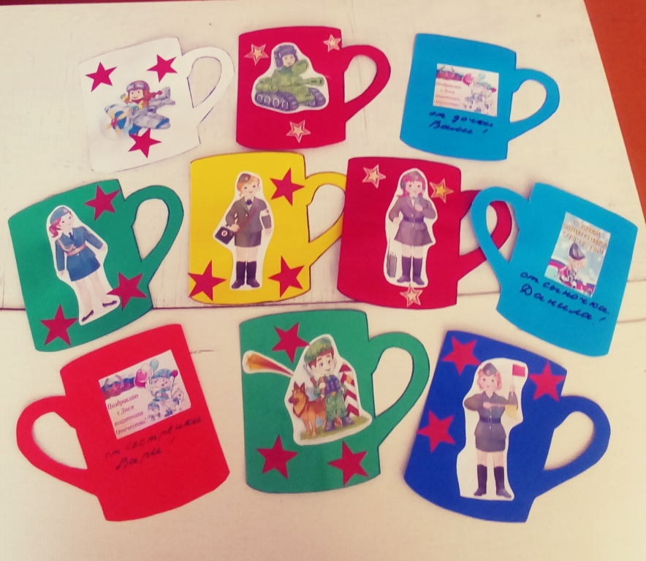
Провела воспитатель
Попова Оксана Геннадьевна

